國立嘉義大學100年教學卓越計畫活動成果暨滿意度分析表
學校名稱 | 國立嘉義大學
活動名稱 | 杏輝醫藥集團林漢欽教授與微藥系師生座談會
主軸計畫名稱 | D主軸：學生就業力精進計畫
執行策略名稱 | D1-1：跨領域第二專長強固計畫
活動日期 | 101年4 月20 日
活動時間 | 16：00~17：00
活動地點 | A32-606
主辦單位 | 微生物免疫與生物藥學系
參加人數 | 60
活動聯絡人 | 蔡宗杰 | 聯絡電話 | 05-2717835
對應計畫書之  質量化績效指標 | 【質化績效指標】  促進業界與學界交流，豐富學生專業領域學習視野。  【量化績效指標】  業界交流論壇、諮詢或演講座談。
一、本次活動摘要說明
本次業界座談邀請到杏輝醫藥集團董事長室研發組 副研發長 林漢欽教授，林教授原本也是在學術界服務多年，主要專長為藥物化學、天然物化學、中草藥開發等，後來才轉任杏輝醫藥集團服務，本身也擔任杏輝醫藥集團中草藥召集人工作，而杏輝醫藥集團是屬於國際性的藥廠，此次林教授以深入淺出的方式向所有師生分享他在業界多年的中藥產業化研發經驗，並鼓勵學生多方閱讀讓自己的知識領域能更拓展，對未來進入職場能預先做好準備迎接各項工作挑戰。
二、自評本次活動執行成效(請採起、承、轉、合方式敘寫，並可條列出重點成果)
此次邀請杏輝醫藥集團林漢欽教授分享了他在中藥產業化的研發經驗。在座談會中林教授指出台灣中藥產業化目前所面臨的問題，包括：傳統中醫不講求現代化或現代西醫又認為中醫不科學易造成知識傲慢; 另外傳統醫學會因有語言障礙造成教學困難，因此要如何找一位好老師來引導，才能創造未來競爭力。另外在座談會當中林教授也舉了人蔘降血糖爭論議題，有些論文指出人蔘有降血糖、升血糖或對血糖無效等論點。
為何人蔘的功效會產生三種不同結果？其實就是因為成分一致性的問題造成不同的研究結果。從此部分就可以知道林教授對傳統中藥有其獨到經驗及精準的眼光，所以杏輝醫藥集團在中草藥的產業化能夠獨步全球。最後林教授也鼓勵學生多方閱讀增加自己未來視野，同時他也以李嘉誠名言：『知識決定命運』與賈伯斯引言：『Stay hungry ; Stay foolish』勉勵所有學生，因為人的一生只有一次，或許只有不斷的求知若飢，虛心若愚，才能夠冷靜的面對一切困境。

三、活動照片
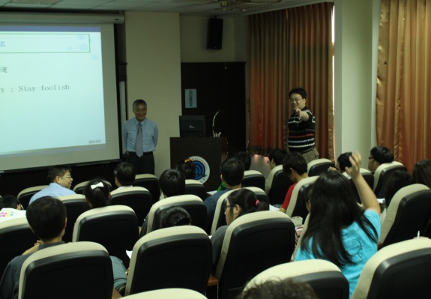 |  | 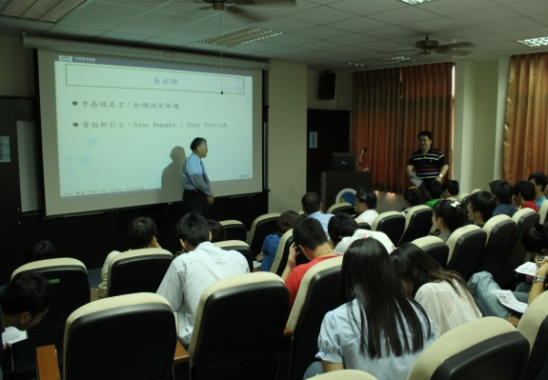
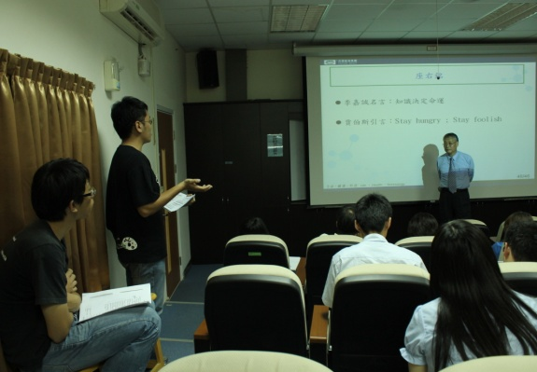 |  | 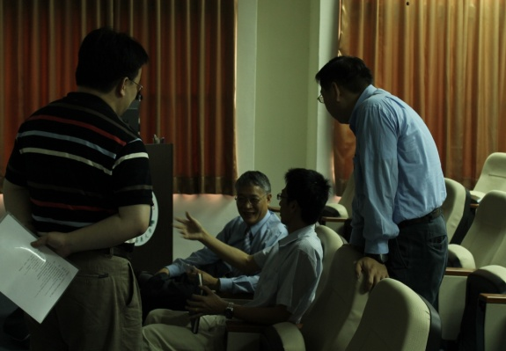
四、本次活動參與者建議及改善作法
一、參與者建議事項：
8、您認為之後舉辦相關活動可以增加下列哪些項目？（可複選）
18位增加類似課程主題不同內容，例如：本系在各產業的應用、相關產業的經驗分享、就業相關活動、業
界的經驗分享。
8位 可請其他教師講述類似主題，例如：免疫、生技廠商代表、業界進展。
10位增加其他主題，例如：微生物與免疫、最新醫療與疾病進展、微生物(細菌)、免疫調節。
0位 其他，。
9、您覺得參加本次活動的收穫是：
1. 了解到對不同病所用的藥不同，還有知道一些在藥物研究方面的知識。
2. 了解中藥產業相關知識。
3. 對藥物產業有更進一步的認識。
4. good。
5. 了解中草藥的研究方向及產業著重點。
6. 了解產業上的成本與需求考量。
7. 中草藥的認識。
8. 了解目前產業方向。
9. 中西藥背景的了解。
10.得到許多與中藥產業化研發的知識。
11.學習到許多課堂上學不到的東西 。
12.從根本解決疾病，並且以科學融合經濟。
13.很感動，學到很多。
14. 人命至重，多於千金；Be a only one,not number one.。
15. 中藥材研發的經驗。。
16. 書要看的多，對看待事情的角度也會不同，思考、切入問題也要容易抓住問題。
10、請對辦理此次活動提供寶貴意見：
- 研究案例的說明可細述希望本產業能提供多點實習機會給本系，讓有心向學的子弟，提早和業界接軌。
- 若利用現今技術，發現更多中藥的功效（不去參考古典籍的情況下）。
- 無。
二、執行單位改善作法：
五、滿意度調查
施測項目 | 非常滿意 |  |  |  | 滿意 | 尚可 | 不滿意 | 非常不滿意
1. 您對本次活動內容是否感到滿意 | 37% |  |  |  | 58% | 5% | 0% | 0%
2. 您對本次活動講師的講述表達能力是否感到滿意 | 46% |  |  |  | 44% | 10% | 0% | 0%
3. 活動過程中，所提內容滿足您積極討論之動機 | 34% |  |  |  | 51% | 15% | 0% | 0%
4. 活動內容初步解決本身學習困惑之程度 | 34% |  |  |  | 46% | 20% | 0% | 0%
5. 您對現場工作人員的服務態度是否感到滿意 | 46% |  |  |  | 39% | 15% | 0% | 0%
6. 您對本次活動場地安排是否感到滿意 | 39% |  |  |  | 32% | 24% | 5% | 0%
7. 您對本次活動安排的整體滿意度是否感到滿意 | 42% |  |  |  | 46% | 12% | 0% | 0%
施測項目之分析圖
指標項目1. 您對本次活動內容是否感到滿意  說明： 此次演講針對『活動內容』看法，感到非常滿意達37％；滿意達58％；尚可達5％；不滿意達0％；非常不滿意達0％。整體而言，95％之參與成員對此次活動內容感到滿意。 |  |  |  | 指標項目2. 您對本次活動講師的講述表達能力是否感到滿意  說明：此次演講針對『活動講師的講述表達能力』看法，感到非常滿意達46％；滿意達44％；尚可達10％；不滿意達0％；非常不滿意達0％。整體而言，90％之參與成員對此次活動講師的講述表達能力感到滿意。
指標項目3. 活動過程中，所提內容滿足您積極討論之動機  說明：此次演講針對『所提內容滿足您積極討論之動  機』看法，感到非常滿意達34％；滿意達51％；尚可達15％；不滿意達0％；非常不滿意達0％。整體而言，85％之參與成員對此次活動內容滿足積極討論之動機感到滿意。 |  |  |  | 指標項目4. 活動內容初步解決本身學習困惑之程度  說明：此次演講針對『活動內容初步解決本身學習困惑之程度』看法，感到非常滿意達34％；滿意達46％；尚可達20％；不滿意達0％；非常不滿意達0％。整體而言，80％之參與成員對此次活動內容初步解決本身學習困惑之程度感到滿意。
指標項目5. 您對現場工作人員的服務態度是否感到滿意  說明：此次演講針對『現場工作人員的服務態度』  看法，感到非常滿意達46％；滿意達39％；尚可達15％；不滿意達0％；非常不滿意達0％。整體而言，85％之參與成員對此次現場工作人員的服務態度感到滿意。 |  |  |  | 指標項目6. 您對本次活動場地安排是否感到滿意  說明：此次演講針對『本次活動場地安排』看法，感到非常滿意達39％；滿意達32％；尚可達24％；不滿意達5％；非常不滿意達0％。整體而言，71％之參與成員對本次活動場地安排感到滿意。
指標項目7. 您對本次活動安排的整體滿意度是否感到滿意

說明：此次演講針對『本次活動安排的整體滿意度』看法，感到非常滿意達42％；滿意達46％；尚可達12％；不滿意達0％；非常不意達0％。整體而言，88％之參與成員對此次活動安排的整體滿意度感到滿意。

